La UR-230 « Eagle » d’URWERK
Vers un nouvel envol.

Genève – 14 Novembre 2023.
La grande famille des UR-200 prend son envol vers de nouveaux sommets : double turbine à géométrie variable, double amortisseur, système de remontage hybride. Le calibre UR-7.30 étend les ailes des possibilités mécaniques URWERK. Cette UR-230 “ Eagle ” se distingue également par une métamorphose physique dont le développement d’un boitier en carbone CTP muni d'un capot mobile. A ceci s'ajoutent des lignes aérodynamiques, un profil affiné, des mensurations d'oiseau de proie.
La UR-230 “ Eagle ” est un animal hautement sophistiqué, hautement désirable, éditée en série limitée à 35 exemplaires.

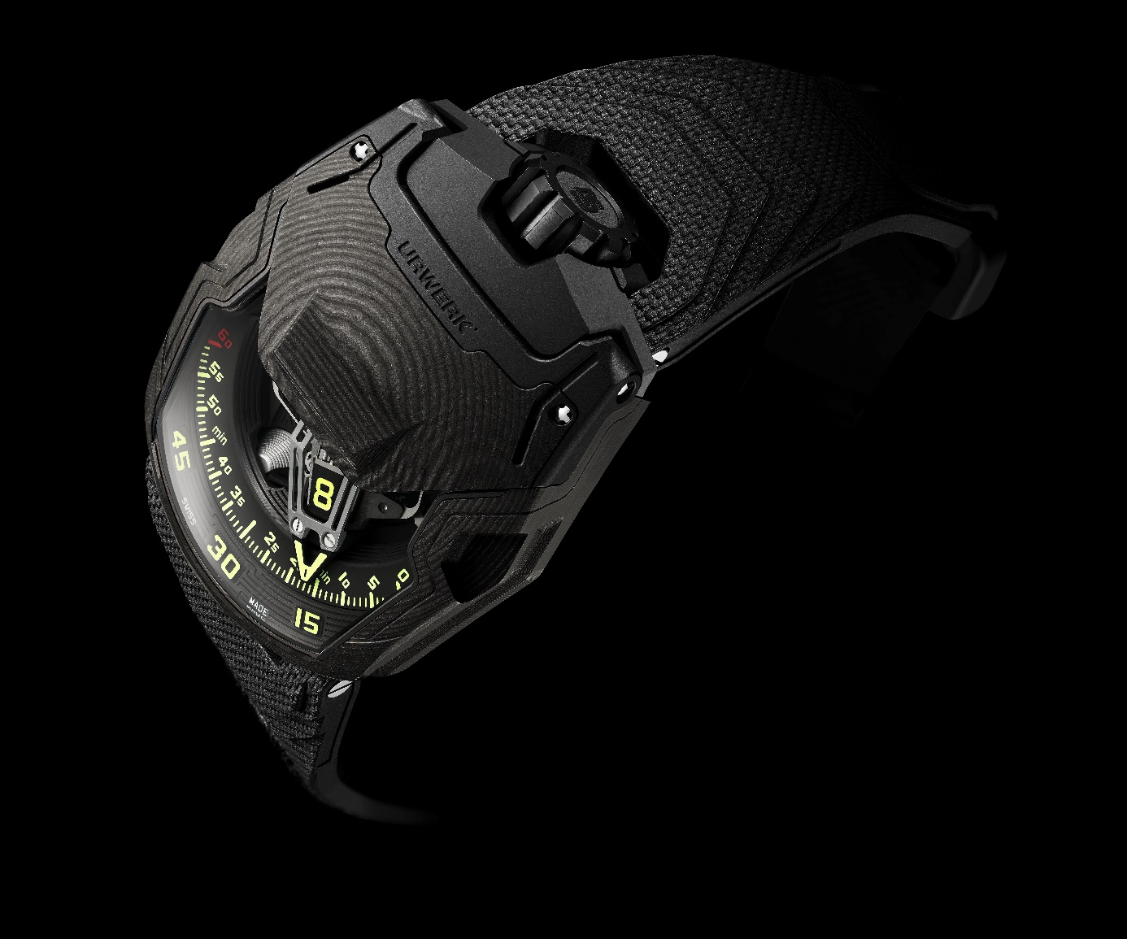

La collection URWERK des 200 s’agrandit. Dernière-née : la UR-230 « Eagle ». Ce modèle se distingue et par son l'habillage, et par son design, et par sa mécanique. La petite dernière dans la lignée des URWERK à affichage satellite avec heures vagabondes et aiguille des minutes rétrograde a bénéficié d’un upgrade moteur et d’un relooking high tech : « Dix ans déjà se sont écoulés depuis le succès de la UR-220, nous voulions une création à forte personnalité pour prendre la relève », explique Felix Baumgartner, maître horloger et co-fondateur d'URWERK. La UR-230 “ Eagle ” est axée sur la performance. Les turbines qui sont une des signatures URWERK ont encore été améliorées. Nous dévoilons aujourd’hui un modèle dont la robustesse a été boosté par la technique. »

De la UR-220, la nouvelle UR-230 “ Eagle ” conserve le concept d'affichage. Il s’agit d’une version sophistiquée des heures satellite vagabondes qui sont l’une des signatures essentielles d'URWERK. Sur un carrousel à trois bras, des blocs rotatifs à quatre faces portent les index des heures. Ils défilent le long d'un secteur de 120 degrés, avec la face de l'heure en cours dirigée vers le regard. Pour afficher la minute, ces cubes d'affichage s’encastrent dans une aiguille rétrograde 3D en aluminium. Au bout de sa course de 60 minutes, cette aiguille squelettée est renvoyée à l’index 0, où elle prendra en charge le cube arborant l'heure suivante. Martin Frei, directeur artistique et cofondateur d’URWERK nous dit : « Nous sommes fiers de pouvoir présenter la UR-230, la dernière-née de notre emblématique ligne 200 initiée en 2006 – 2007 avec le lancement de la UR-201 "Hammerhead". Depuis, notre quête incessante d’innovation nous a conduit à repenser cette collection tout en en préservant son énergie, sa force. Nous avons fait évoluer le concept, la grâce du prédateur, mais dans un registre différent. Nous avons créé "le Faucon Maltais" et le "Pèlerin", des montres s’apparentant à un oiseau de proie avec leur système rétrograde puissant. Aujourd’hui, nous dévoilons notre UR-230 « Eagle ». Cette nouvelle UR-230 se présente dans un boîtier complexe de type demi-savonnette (avec capot de protection) en carbone très finement stratifié. La UR-230 est légère et solide. Elle mérite de porter le nom du roi des airs. »

Frein dynamique
A cet affichage de l’heure, la UR-230 “ Eagle ” ajoute des fonctionnalités inédites. En première mondiale, URWERK a développé un ensemble d'amortisseurs destinés à protéger le nouveau calibre UR-7.30. Par le biais de turbines. Un premier set de turbine est dédié à atténuer l'impact de tout choc externe, garantissant ainsi la robustesse et la durabilité de la montre. Un deuxième jeu contrôle le flux d'air qui alimente le système de remontage. La force de cet « Air brake », destiné à moduler la puissance du remontage selon le niveau d'activité du porteur, se règle par un bouton rotatif sur ce même fond.

Un second commutateur en regard du premier permet de déconnecter entièrement le rotor. La UR-230 “ Eagle” bascule alors en mode à remontage manuel. Le niveau de réglage de ces deux fonctionnalités est indiqué sous le capot en carbone CTP, à 11 h et 1h, par deux indicateurs symétriques.

Coeur et corps
De la collection UR-200, la UR-230 “ Eagle ” a conservé la forme de boite. Une forme trapézoïdale a l'élongation prononcée vers les 6 heures, un étagement autour des ouvertures saphir, une couronne à midi, une gestion fine d'angles marqués et adoucis : la UR-230 “ Eagle” affirme sa nature foncièrement URWERK. Sa boite est à nouveau constituée du matériau offrant le meilleur rapport poids/rigidité/effet graphique, le carbone CTP.

Noir, léger, rigide, ce carbone est usiné en strates superposées, liées sous haute température et pression. Le bloc obtenu est ensuite travaillé dans la masse, suivant un schéma qui en révèle les couches selon un motif géométrique, régulier et contrôlé. Le fond est lui constitué de titane DLC noir, rainuré et parfaitement dermo-compatible. A l'intérieur de la boite, la UR-230 “ Eagle” enserre son calibre UR-7.30 dans un conteneur hermétique et étanche comme un coffre-fort.

Bec et serres
UR-230 “ Eagle ” arbore un capot qui se soulève à 90 degrés pour dévoiler l'entièreté du système de satellites. Ce couvercle a pour vocation de protéger le verre saphir. « Nous avons créé un système de protection anti-choc du mouvement et un autre pour le verre saphir » renseigne Felix Baumgartner. Ce couvercle a généré un flot de difficultés techniques pour l'ajustement et le raccord des dessins entre capot et boitier. Son système intégré de frein a également été testé et ajusté jusqu’à satisfaction totale. Le capot de la UR-230 se ferme dans un « clic » des plus plaisants ». Ce capot est lui aussi fait de carbone CTP mêlé de titane. Une arête en forme de bec offre une prise au doigt, qui permet de le soulever. Lors de la remise en place, un dispositif de freinage ralentit son trajet afin qu'il se repose délicatement sur le verre saphir. Il se clipse alors en place. Comme un aigle dont les serres saisissent sa proie en plein vol, silencieux et d'une précision redoutable.

URWERK / UR-230 “ Eagle”
Edition limitée de 35 exemplaires.

Mouvement
Calibre | Calibre UR-7.30 développé par URWERK
Remontage | Remontage automatique avec option mode manuel
Echappement | Ancre suisse
Fréquence | 28 800 a/h - 4 Hz
Spiral | Plat
Source d’énergie | Un barillet
Rubis | 50
Réserve de marche | 48 heures
Matières | Platine en ARCAP P40, aiguille tri-dimensionnelle des minutes en aluminium avec contrepoids, ressort central en acier. Satellite des heures en aluminium, carrousel central et vis en titane grade 5
Finitions | Ponts de la réserve de marche microbillé et module perlé noirs.  Cadran réserve de marche microbillé noir.  Carrousel et cage carrousel sablés fin et satinés circulaire.  Came satellite sablée fin, satiné circulaire.  Aiguille tri-dimensionnelle sablée fin  Index peints main au SuperLuminova : index des heures et des minutes à émission jaune ; blanc émission bleue pour les réserves de marche ; vert émission verte, rouge émission verte pour l’index 60 et fin de réserve de marche.  Vis polies.
Indications | Heures vagabondes sur complication satellite (brevet URWERK)  Minutes sur aiguille tridimensionnelle rétrograde  Indication de régulation aérodynamique du remontage (Air Brake)  Indication d'état du remontage automatique (On-Off)
Boîtier
Matière | Titane DLC noir et Carbone CTP (Carbone Thin Ply) – 318 strates
Dimensions | Largeur 44,81 mm ; longueur : 53,55 mm ; épaisseur : 18,38 mm
Glace | Cristal de saphir transparent
Fond | Titane traité DLC noir et verres saphir
Étanchéité | Pression testée à 30 m/3 ATM
Bracelet | Caoutchouc Vulcarboné© référence « Kiska » avec boucle DLC noir ; auto-grippant Velcro©
Prix | CHF 180’000.00 (Prix en Francs Suisses / hors taxes)

Contact media :
Mme Yacine Sar
+41 22 900 2027
press@urwerk.com
https://www.urwerk.com/press

À PROPOS D'URWERK
« Notre but n’est pas de proposer une énième réinterprétation d’une complication mécanique connue » explique Felix Baumgartner, maître-horloger et cofondateur d’URWERK. « Nos montres sont uniques car chaque modèle a nécessité un effort de conception original. Notre ambition est de repenser les limites traditionnelles de la belle horlogerie et les bousculer pour faire notre chemin. »
Même déclaration de foi pour Martin Frei, directeur artistique et autre cofondateur d’URWERK, qui conçoit la signature esthétique de chacun des modèles : « Je viens d'un monde où la liberté de création est totale. Je ne suis pas du sérail horloger, aussi tout mon bagage culturel me tient lieu de source d'inspiration ».

Bien qu'URWERK soit une jeune entreprise établie en 1997, elle fait figure de pionnier dans le paysage de l’horlogerie indépendante. Avec une production de150 montres par an, URWERK est un atelier d'artisans où savoir-faire traditionnel et esthétique d’avant-garde coexistent pour le meilleur. URWERK conçoit des montres complexes, contemporaines, à nulles autres pareilles, qui répondent aux critères les plus exigeants de la Haute Horlogerie : recherche et création indépendantes ; matériaux de pointe ; finition main.

Le nom URWERK ancre ses racines en 6000 avant J.C. dans la ville de Ur en Mésopotamie. Les Sumériens, observant l'ombre portée du soleil sur leurs monuments, sont à l’origine de la définition de l’unité de temps telle que nous la connaissons encore aujourd'hui. Coïncidence ou signe des temps, le mot « Ur » signifie également le début, les origines en langue allemande. La dernière syllabe de la signature URWERK est aussi un emprunt à la langue de Goethe, le verbe « werk » ayant la signification de réaliser, travailler, innover. Un hommage au travail constant des maîtres horlogers qui se sont succédé jusqu'à nos jours, façonnant ce que nous appelons aujourd'hui la Haute Horlogerie.

